**Lavori di Messa in sicurezza nel Comune di Amaro del versante del tratto prospicente la S.R. UD 125 compresa la sovrastante pista ciclabile in corso di progettazione (UD)**

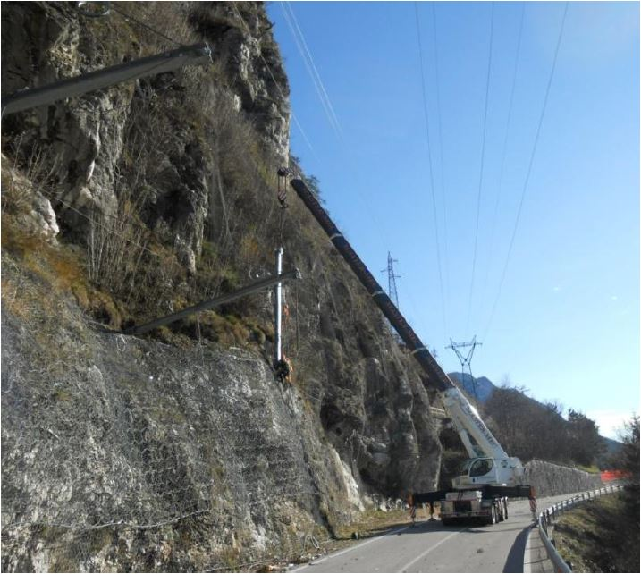

1. **Comune interessato:** AMARO (UD)
2. **Strade interessate:** S.R. UD 125 in località Pissebus
3. **Quadro programmatico:**

L’intervento è stato delegato dalla Regione Autonoma Friuli Venezia Giulia alla società FVG Strade spa con la DGR n.1532 dd. 08.10.2021 con cui l’intervento è stato inserito in quelli previsti dalla DGR 2687/2017 come integrazione della delibera. In data 30.12.2021 l’intervento è stato confermato nelle competenze di FVG Strade spa in quanto non ricompreso nell’elenco delle opere che sono passate nell’esercizio delle funzioni in materia di viabilità dell’EDR di Udine.

1. **Descrizione sintetica dell’opera:**

Il progetto riguarda interventi per la messa in sicurezza delle pendici del versante del monte Amarianute, prospiciente il tratto di SR UD n.125 “del Sasso Tagliato” tra il km 2+400 circa ed il km 3+000 circa in località Pissebus, in Comune di Amaro, a seguito del vasto incendio boschivo dell’aprile 2021 che ha comportato la chiusura precauzionale della strada, quest’ultima investita da materiale detritico distaccatosi dal versante.

1. **Caratteristiche tecniche dell’opera:**

Il progetto prevede interventi di:

* + bonifica e disgaggio diffusi del versante con differenti gradi di severità in relazione alla distanza dal sedime stradale. Le attività consistono in perlustrazioni, diramatura di arbusti e piante pericolanti, rimozione di materiale roccioso in equilibrio precario, posa di presidi temporanei di sicurezza per l’armamento ferroviario esistente (oggetto di vincolo monumentale) ed in prossimità dei tralicci esistenti di alta tensione. Le protezioni temporanee di sicurezza sono previste anche lungo la strada (sui muri di controripa e barriere stradali) al fine di preservarne la loro integrità e funzionalità.
  + rafforzamento corticale della porzione di versante al di sopra della galleria esistente con posa di geocomposito metallico bi-orientato stabilizzato con chiodature metalliche per una superficie interessata pari a circa 2.300 mq.
  + manutenzione straordinaria della barriera paramassi esistente della tipologia “a tetto”, in prossimità della galleria, consistente nel distacco delle reti per pulizia e svuotamento del materiale detritico depositato, la ridistesa della rete con ripristino delle legature, ripristino delle chiodature di ancoraggio in parete e della sommità di base ai fini del ripristino della sua funzionalità.

1. **Interferenze con i lavori:**

ll progetto prevede una complessa ed articolata interferenza con 3 linee elettriche di alta tensione che hanno un percorso conflittuale con le aree oggetto degli interventi appaltati. Tale problematica è stata oggetto di specifiche valutazioni progettuali ed accordi preliminari con gli Enti gestori delle linee elettriche che sono tutte in funzione e alimentano l’area carnica.

Le linee elettriche sono:

- n.2 linee di A.T. di proprietà di E-Distribuzione SpA (nella parte di valle)

- n.1 linea di A.T. di proprietà della Società Idroelettrica Nigris srl (nella parte di monte).

Le attività di cantiere presentano una forte interferenza in particolare con una delle 3 linee aeree (quella di E-Distribuzione SpA in proiezione verticale alla barriera paramassi esistente) di cui si prevede di realizzare un by-pass temporaneo (in modo da mantenere sempre attiva la linea elettrica) con posa a terra di un cavidotto su cui far passare il cavo di by-pass della linea che si collega ai due tralicci esterni all’intervento, passando all’interno della galleria ferroviaria dismessa.

1. Importo quadro economico: **€ 1.070.000,00**
2. Importo lavori di contratto: **€ 639.125,91**
3. Durata dei lavori: **180 gg.** dalla consegna definitiva dei lavori che avverrà solo dopo che E-Distribuzione SpA avrà disalimentato la linea AT aerea interferente
4. Responsabile Unico del Procedimento: **ing. Luca Vittori**, Dirigente di FVG Strade S.p.A.
5. Progettista: **ing. Alessandro Coccolo** e **ing. Stefano Barbina**, studio CP Ingegneria di Gemona del Friuli
6. Direttore dei lavori: **ing. Stefano Barbina**, studio CP Ingegneria di Gemona del Friuli
7. Impresa esecutrice: **IMPRESA COSTRUZIONI CACITTI DI CACITTI GIANNI & C. SAS** con sede in Tolmezzo (UD)